- Delivery complete คืออะไร  
ตอบ เป็นตัวบ่งชี้พิเศษ ว่า รายการใน PO ได้รับการพิจารณาว่าจะไม่มีการรับสินค้าเพิ่มแล้วจึง ปิด PO

- ปกติจะถ้ารับของเต็มจำนวน ระบบจะติ๊กถูกให้โดยอัตโนมัติหรือไม่  
ตอบ หากรับของเต็มจำนวน หรือ ทยอยรับ จนครบจำนวนใน PO QTY จะมีการกำหนดค่า Delivery completed ให้ AUTO

แต่สามารถกำหนดค่าได้เอง ที่ ME22N กรณีต้องการปิด PO ก่อนกำหนด เช่น PO qty 5 ,GR=3 แต่ไม่มีการรับของเพิ่มแล้ว ก็สามารถกำหนดค่าให้ได้แบบ manual  
โดยเป็นการกำหนด Configuration : Materials Management->Inventory Management and Physical Inventory->Goods Receipt->Set "Delivery Completed" Indicator  
  
ด้านล่างเป็นหน้าจอ MIGO Tab Purchase Order Data  
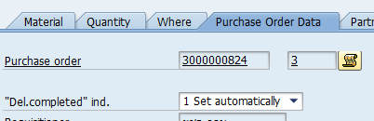

- การปักธงที่ PR Closed คืออะไร   
ตอบ หมาถึงจะไม่มีการสร้างคำสั่งซื้อเพิ่มเติมสำหรับใบขอเสนอซื้อรายนี้อีกแล้ว ซึ่งต้องมากำหนดค่านี้เองแบบ Manual เมื่อปักธงแล้ว ระบบจะไป update Flag ที่ หน้า PR Tab Quantities/dates ตามตัวอย่าง  
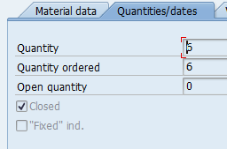

- ถ้าปักธงแล้วจะส่งผลอย่างไร กับทางบัญชี การคืนงบ

ตอบ ตัวอย่าง กรณี PR =6 บาท ,PO =4 บาท   
ถ้าปักธง ระบบจะ จองงบเพียง 4 บาท (เป็นการคืนงบที่จองไว้เกิน ถึง แม้ใน PR จะเคยจองไว้ 6 ก็ตาม)

- ถ้าไม่ปักธงแล้วจะส่งผลอย่างไร  
ตอบ - ไม่ปักธง ระบบก็จะยังคงจอง งบ จำนวน 6 ชิ้น ไว้คะ ถึงแม้ PO จะ ใช้งบไม่เต็มจำนวนก็ตาม

- แล้วถ้าเป็นกรณีที่ไม่ได้ติ๊ก Delivery Complete แต่มีการปักธง หมายความว่าอย่างไรคะ มีผลอะไรกับทางงบประมาณบ้าง

ตอบ การปักธงเป็นการยืนยันการใช้งบประมาณใน PR ไม่เกี่ยวกับ Delivery Complete ของ PO คะ กรณีนี้ เป็นการคืนงบปละยังไม่ได้บันทึกรับขอ (GR) จึงยังไม่ได้ติ๊ก Delivery Complete